

**2020**

**David Antonio Aguirre Sierra 20151020035**

**Sara Isabel Domínguez Cardona 20161005072**

**Gabriel Alexander Barrientos 20181000058**

Proyecto

Docente: Uayeb Caballero

**UNAHXPERIENCE**

PRESENTACIÓN FINAL



Link del repositorio de Front-End

<https://github.com/VanhelsingX3/UNAHXPERIENCE-UI>

Link del repositorio de Back-End

<https://github.com/VanhelsingX3/UNAHXPERIENCE-REST-API>

Registrando Estudiante

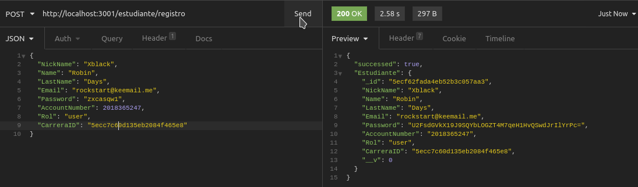

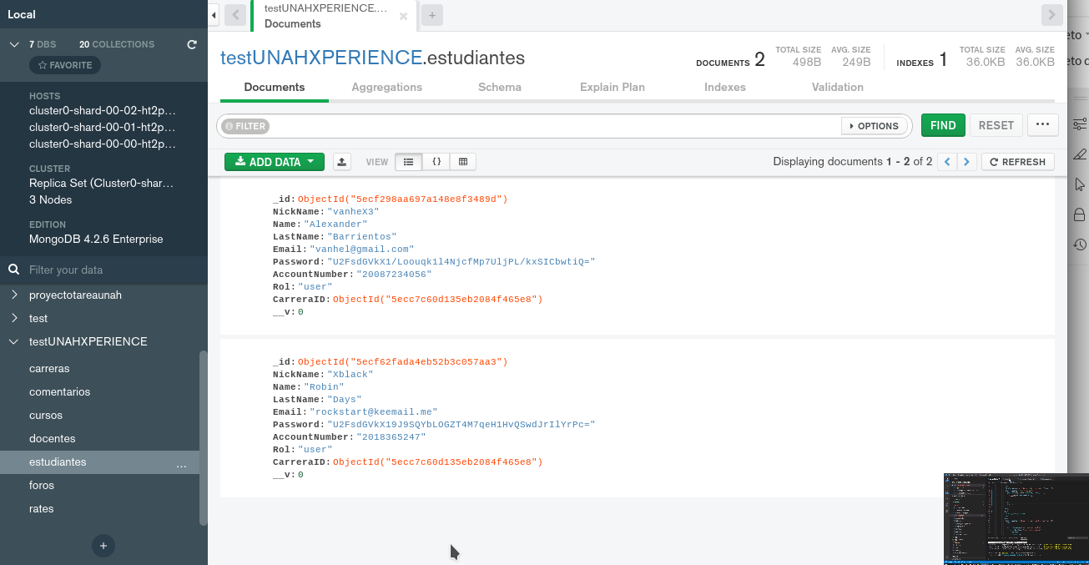

Ingreso de cursos

